Су қорын пайдалануды реттеу саласындағы мемлекеттік көрсетілетін қызметтер регламенттерін бекіту туралы
Күшін жойған
Атырау облысы әкімдігінің 2015 жылғы 07 тамыздағы № 238 қаулысы. Атырау облысының Әділет департаментінде 2015 жылғы 10 қыркүйекте № 3288 болып тіркелді. Күші жойылды - Атырау облысы әкімдігінің 2019 жылғы 25 желтоқсандағы № 304 (алғашқы ресми жарияланған күнінен кейін күнтізбелік он күн өткен соң қолданысқа енгізіледі) қаулысымен
Ескерту. Күші жойылды - Атырау облысы әкімдігінің 25.12.2019 № 304 (алғашқы ресми жарияланған күнінен кейін күнтізбелік он күн өткен соң қолданысқа енгізіледі) қаулысымен.
"Мемлекеттік көрсетілетін қызметтер туралы" Қазақстан Республикасының 2013 жылғы 15 сәуірдегі Заңының 16 – бабының 3 - тармағына сәйкес Атырау облысы әкімдігі ҚАУЛЫ ЕТЕДІ:
1. Мыналар:
1) осы қаулының 1- қосымшасына сәйкес "Жерүсті су объектілері жоқ, бірақ ауызсу сапасындағы жерасты суларының жеткілікті қоры бар аумақтарда ауызсумен және шаруашылық-тұрмыстық сумен жабдықтауға байланысты емес мақсаттар үшін ауызсу сапасындағы жерасты суларын пайдалануға рұқсат беру" мемлекеттік көрсетілетін қызмет регламенті;
2) осы қаулының 2 - қосымшасына сәйкес "Су объектілерін оқшауланған немесе бірлесіп пайдалануға конкурстық негізде беру" мемлекеттік көрсетілетін қызмет регламенті бекітілсін.
2. Атырау облысы әкімдігінің 2014 жылғы 29 тамыздағы № 274 "Жерүсті су объектілері жоқ, бірақ ауызсу сапасындағы жерасты суларының жеткілікті қоры бар аумақтарда ауызсу және шаруашылық-тұрмыстық сумен жабдықтауға байланысы жоқ мақсаттар үшін ауызсу сапасындағы жерасты суларын пайдалануға рұқсат беру" мемлекеттік көрсетілетін қызмет регламентін бекіту туралы" (нормативтік құқықтық актілерді мемлекеттік тіркеу тізілімінде № 2992 тіркелген, 2014 жылы 1 қазанда "Атырау" газетінде жарияланған) және 2014 жылғы 15 шілдедегі № 198 "Су объектілерін конкурстық негізде оқшауланған немесе бірлесіп пайдалануға беру" мемлекеттік көрсетілетін қызмет регламентін бекіту туралы" (нормативтік құқықтық актілерді мемлекеттік тіркеу тізілімінде № 2962 тіркелген, 2014 жылы 19 тамызда "Атырау" газетінде жарияланған) қаулыларының күші жойылды деп танылсын.
3. Осы қаулының орындалуын бақылау Атырау облысы әкімінің бірінші орынбасары Ғ. И. Дүйсембаевқа жүктелсін.
4. Осы қаулы әділет органдарында мемлекеттік тіркелген күннен бастап күшіне енеді және ол алғашқы ресми жарияланған күнінен кейін күнтізбелік он күн өткен соң қолданысқа енгізіледі, бірақ Қазақстан Республикасы Ауыл шаруашылығы министрінің 2015 жылғы 6 мамырдағы № 19-1/422 "Су қорын пайдалануды реттеу саласындағы мемлекеттік көрсетілетін қызметтердің стандарттарын бекіту туралы" бұйрығы қолданысқа енгізілуінен бұрын емес.
Облыс әкімі | Б. Ізмұхамбетов
Атырау облысы әкімдігінің 2015 жылғы "7" тамыздағы № 238 қаулысына 1-қосымша
Атырау облысы әкімдігінің 2015 жылғы "7" тамыздағы № 238 қаулысына бекітілген
"Жерүсті су объектілері жоқ, бірақ ауызсу сапасындағы жерасты суларының жеткілікті қоры бар аумақтарда ауызсумен және шаруашылық-тұрмыстық сумен жабдықтауға байланысты емес мақсаттар үшін ауызсу сапасындағы жерасты суларын пайдалануға рұқсат беру" мемлекеттік көрсетілетін қызмет регламенті
Ескерту. 1-қосымша жаңа редакцияда - Атырау облысы әкімдігінің 17.07.2019 № 145 (алғашқы ресми жарияланған күнінен кейін күнтізбелік он күн өткен соң қолданысқа енгізіледі) қаулысымен.
1. Жалпы ережелер
1. "Жерүсті су объектілері жоқ, бірақ ауызсу сапасындағы жерасты суларының жеткілікті қоры бар аумақтарда ауызсумен және шаруашылық-тұрмыстық сумен жабдықтауға байланысты емес мақсаттар үшін ауызсу сапасындағы жерасты суларын пайдалануға рұқсат беру" мемлекеттік көрсетілетін қызметі (бұдан әрі – мемлекеттік көрсетілетін қызмет) облыстың жергілікті атқарушы органы - "Атырау облысы Табиғи ресурстар және табиғат пайдалануды реттеу басқармасы" мемлекеттік мекемесімен (бұдан әрі – көрсетілетін қызметті беруші) көрсетіледі.
Өтінішті қабылдау және мемлекеттік қызметті көрсету нәтижесін беру "Азаматтарға арналған үкімет" мемлекеттік корпорациясы (бұдан әрі -Мемлекеттік корпорация) арқылы жүзеге асырылады.
2. Мемлекеттік қызметті көрсету нысаны: қағаз түрінде.
3. Мемлекеттік қызметті көрсету нәтижесі - жерүсті су объектілері жоқ, бірақ ауызсу сапасындағы жерасты суларының жеткілікті қоры бар аумақтарда ауызсумен және шаруашылық-тұрмыстық сумен жабдықтауға байланысты емес мақсаттар үшін ауызсу сапасындағы жерасты суларын пайдалануға рұқсат беру туралы оң қорытынды не Қазақстан Республикасы Ауыл шаруашылығы министрінің 2015 жылғы 6 мамырдағы № 19-1/422 "Су қорын пайдалануды реттеу саласындағы мемлекеттік көрсетілетін қызметтердің стандарттарын бекіту туралы" бұйрығымен бекітілген "Жерүсті су объектілері жоқ, бірақ ауызсу сапасындағы жерасты суларының жеткілікті қоры бар аумақтарда ауызсумен және шаруашылық-тұрмыстық сумен жабдықтауға байланысты емес мақсаттар үшін ауызсу сапасындағы жерасты суларын пайдалануға рұқсат беру" мемлекеттік көрсетілетін қызмет стандартының (Нормативтік құқықтық актілерді тіркеу мемлекеттік тізілімінде № 11765 болып тіркелген) (бұдан әрі – Стандарт) 10-тармағында көзделген негіздер бойынша бас тарту туралы уәжді жауап.
Мемлекеттік қызметті көрсету нәтижесін беру нысаны: қағаз түрінде.
2. Мемлекеттік қызмет көрсету процесінде көрсетілетін қызметті берушінің құрылымдық бөлімшелерінің (қызметкерлерінің) іс-қимылдар тәртібін сипаттау
4. Мемлекеттік қызмет көрсету бойынша рәсімдерді (іс-қимылдарды) бастау үшін негіз болып Стандарттың 1-қосымшасына сәйкес нысанда өтініш болып табылады.
5. Мемлекеттік қызмет көрсету процесінің құрамына кіретін әр рәсімнің (іс-қимылдың) мазмұны, оның орындалу ұзақтығы:
1) көрсетілетін қызметті берушінің кеңсе қызметкері 15 (он бес) минут ішінде Мемлекеттік корпорациядан келіп түскен құжаттарды тіркейді және көрсетілетін қызметті берушінің басшысына жолдайды;
2) көрсетілетін қызметті берушінің басшысы 30 (отыз) минут ішінде келіп түскен құжаттармен танысады және көрсетілетін қызметті берушінің жауапты қызметкеріне жолдайды;
3) көрсетілетін қызметті берушінің жауапты қызметкері 28 (жиырма сегіз) күнтізбелік күн ішінде келіп түскен құжаттарды қарайды, мемлекеттік көрсетілетін қызмет нәтижесін дайындайды және қол қою үшін көрсетілетін қызметті берушінің басшысына жолдайды;
4) көрсетілетін қызметті берушінің басшысы 30 (отыз) минут ішінде мемлекеттік көрсетілетін қызметтің нәтижесіне қол қояды және көрсетілетін қызметті берушінің кеңсе қызметкеріне жолдайды;
5) көрсетілетін қызметті берушінің кеңсе қызметкері 1 (бір) күнтізбелік күн ішінде мемлекеттік көрсетілетін қызметтің нәтижесін тіркейді және шабарман арқылы Мемлекеттік корпорацияға жолдайды.
3. Мемлекеттік қызмет көрсету процесінде көрсетілетін қызметті берушінің құрылымдық бөлімшелерінің (қызметкерлерінің) өзара іс-қимыл тәртібін сипаттау
6. Мемлекеттік қызмет көрсету процесіне қатысатын көрсетілетін қызметті берушінің құрылымдық бөлімшелерінің (қызметкерлерінің) тізбесі:
1) көрсетілетін қызметті берушінің кеңсе қызметкері;
2) көрсетілетін қызметті берушінің басшысы;
3) көрсетілетін қызметті берушінің жауапты қызметкері.
7. Әрбір рәсімнің (іс-қимылдың) ұзақтығын көрсете отырып, көрсетілетін қызметті берушінің құрылымдық бөлімшелері (қызметкерлері) арасындағы рәсімдердің (іс-қимылдардың) реттілігінің сипаттамасы осы Регламенттің 1-қосымшасында келтірілген, "Жерүсті су объектілері жоқ, бірақ ауызсу сапасындағы жерасты суларының жеткілікті қоры бар аумақтарда ауызсумен және шаруашылық-тұрмыстық сумен жабдықтауға байланысты емес мақсаттар үшін ауызсу сапасындағы жерасты суларын пайдалануға рұқсат беру" мемлекеттік қызмет көрсетудің бизнес-процестерінің анықтамалығы осы Регламенттің 2-қосымшасында келтірілген.
4. Мемлекеттік қызмет көрсету процесінде Мемлекеттік корпорациямен және (немесе) өзге де көрсетілетін қызметті берушілермен өзара іс-қимыл жасау тәртібін, сондай-ақ ақпараттық жүйелерді пайдалану тәртібін сипаттау
8. Мемлекеттік корпорация арқылы мемлекеттік қызметті көрсету бойынша қадамдық әрекеттер мен шешімдер (Мемлекеттік корпорация арқылы мемлекеттік қызметті көрсету кезіндегі функционалдық өзара іс-қимылдың диаграммасы осы Регламенттің 3-қосымшасында келтірілген):
1) көрсетілетін қызметті алушы Мемлекеттік корпорация қызметкеріне "электрондық" кезек тәртібімен операциялық залда қажетті құжаттарды тапсырады (15 (он бес) минут ішінде).
Мемлекеттік корпорация құжаттарды қабылдаған кезде көрсетілетін қызметті алушыға тиісті өтінішті қабылданғаны туралы қолхат беріледі.
Көрсетілетін қызметті алушы осы Стандарттың 9-тармағында көзделген тізбеге сәйкес құжаттардың толық топтамасын ұсынбаған жағдайда, Мемлекеттік корпорацияның қызметкері Стандарттың 2-қосымшасына сәйкес нысан бойынша өтінішті қабылдаудан бас тарту туралы қолхат береді;
2) 1-процесс - мемлекеттік қызметті көрсету үшін Мемлекеттік корпорация қызметкерінің Мемлекеттік корпорацияның ықпалдастырылған ақпараттық жүйесінің автоматтандырылған жұмыс орнына (бұдан әрі – Мемлекеттік корпорацияның ЫАЖ АЖО) логинді және парольді енгізуі (авторландыру процесі) (3 (үш) минут ішінде);
3) 2-процесс - Мемлекеттік корпорация қызметкерінің мемлекеттік көрсетілетін қызметті таңдауы және мемлекеттік қызметті көрсетуге арналған сұрау салу нысанын экранға шығаруы және Мемлекеттік корпорация қызметкерінің көрсетілетін қызметті алушының, сондай-ақ көрсетілетін қызметті алушының сенімхаты бойынша өкілінің деректерін енгізуі (4 (төрт) минут ішінде);
4) 3-процесс – көрсетілетін қызметті алушының деректерін "электрондық үкімет" шлюзі (бұдан әрі - ЭҮШ) арқылы Жеке сәйкестендіру нөмірлерінің ұлттық тізіліміне (бұдан әрі- ЖСН ҰТ) көрсетілетін қызметті алушының деректері, сондай-ақ бірыңғай нотариалдық ақпараттық жүйеге (бұдан әрі - БНАЖ) көрсетілетін қызметті алушының сенімхаты бойынша өкілінің деректері туралы сұрау салуды жіберу (3 (үш) минут ішінде);
5) 1-шарт – ЖСН ҰТ-да көрсетілетін қызметті алушы деректерінің, БНАЖ-да сенімхат деректерінің болуын тексеру (3 (үш) минут ішінде);
6) 4-процесс – ЖСН ҰТ-да көрсетілетін қызметті алушы деректерінің, БНАЖ-да сенімхат деректерінің болмауына байланысты деректерді алу мүмкіндігінің болмауы туралы хабарламаны қалыптастыру (3 (үш) минут ішінде);
7) 5-процесс - Мемлекеттік корпорация қызметкерінің ЭЦҚ-сымен куәландырылған (қол қойылған) электрондық құжатты (көрсетілетін қызметті алушының сұрау салуын) ЭҮШ арқылы "электрондық үкімет" шлюзінің автоматтандырылған жұмыс орнына жолдау (бұдан әрі- ЭҮШ АЖО) (3 (үш) минут ішінде);
8) 6-процесс – көрсетілетін қызметті берушіден мемлекеттік көрсетілетін қызмет нәтижесін алу (3 (үш) минут ішінде);
9) 7-процесс - көрсетілетін қызметті алушыға мемлекеттік көрсетілетін қызмет нәтижесін беру (3 (үш) минут ішінде). Мемлекеттік корпорация нәтижені бір ай мерзім ішінде сақтауды қамтамасыз етеді, содан кейін оларды әрі қарай сақтау үшін көрсетілетін қызметті берушіге жолдайды.
"Жерүсті су объектілері жоқ, бірақ ауызсу сапасындағы жерасты суларының жеткілікті қоры бар аумақтарда ауызсумен және шаруашылық-тұрмыстық сумен жабдықтауға байланысты емес мақсаттар үшін ауызсу сапасындағы жерасты суларын пайдалануға рұқсат беру" мемлекеттік көрсетілетін қызмет регламентіне 1-қосымша
Әрбір рәсімнің (іс-қимылдың) ұзақтығын көрсете отырып, көрсетілетін қызметті берушінің құрылымдық бөлімшелері (қызметкерлері) арасындағы рәсімдердің (іс-қимылдардың) реттілігінің сипаттамасы

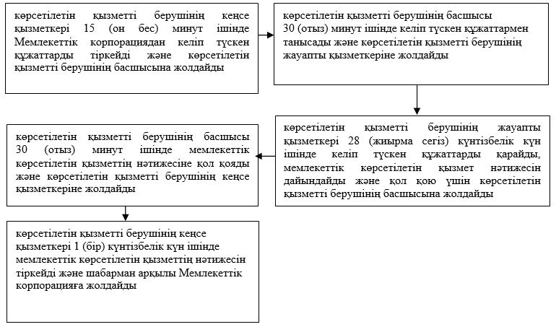

"Жерүсті су объектілері жоқ, бірақ ауызсу сапасындағы жерасты суларының жеткілікті қоры бар аумақтарда ауызсумен және шаруашылық-тұрмыстық сумен жабдықтауға байланысты емес мақсаттар үшін ауызсу сапасындағы жерасты суларын пайдалануға рұқсат беру" мемлекеттік көрсетілетін қызмет регламентіне 2-қосымша
"Жерүсті су объектілері жоқ, бірақ ауызсу сапасындағы жерасты суларының жеткілікті қоры бар аумақтарда ауызсумен және шаруашылық-тұрмыстық сумен жабдықтауға байланысты емес мақсаттар үшін ауызсу сапасындағы жерасты суларын пайдалануға рұқсат беру" мемлекеттік қызмет көрсетудің бизнес-процестерінің анықтамалығы

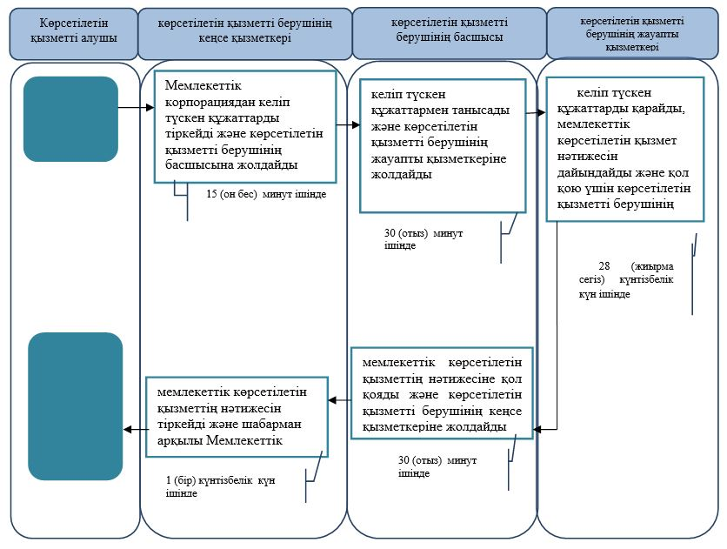

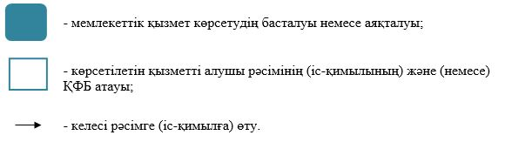

"Жерүсті су объектілері жоқ, бірақ ауызсу сапасындағы жерасты суларының жеткілікті қоры бар аумақтарда ауызсумен және шаруашылық-тұрмыстық сумен жабдықтауға байланысты емес мақсаттар үшін ауызсу сапасындағы жерасты суларын пайдалануға рұқсат беру" мемлекеттік көрсетілетін қызмет регламентіне 3-қосымша
Мемлекеттік корпорация арқылы мемлекеттік қызметті көрсету кезіндегі функционалдық өзара іс-қимылдың диаграммасы

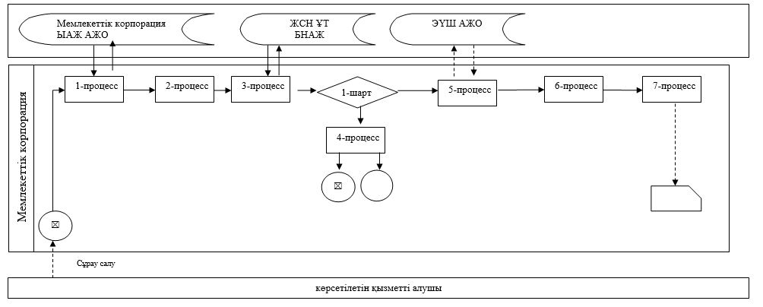

Кесте. Шартты белгілер

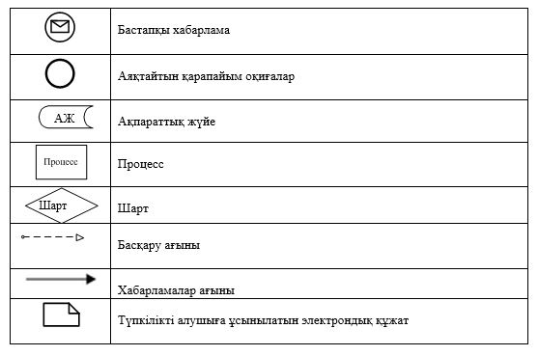

Атырау облысы әкімдігінің 2015 жылғы "7" тамыздағы № 238 қаулысына 2-қосымша
Атырау облысы әкімдігінің 2015 жылғы "7" тамыздағы № 238 қаулысына бекітілген
"Су объектілерін оқшауланған немесе бірлесіп пайдалануға конкурстық негізде беру" мемлекеттік көрсетілетін қызмет регламенті
Ескерту. 2-қосымша жаңа редакцияда - Атырау облысы әкімдігінің 17.07.2019 № 145 (алғашқы ресми жарияланған күнінен кейін күнтізбелік он күн өткен соң қолданысқа енгізіледі) қаулысымен.
1. Жалпы ережелер
1. "Су объектілерін оқшауланған немесе бірлесіп пайдалануға конкурстық негізде беру" мемлекеттік көрсетілетін қызметі (бұдан әрі – мемлекеттік көрсетілетін қызмет) облыстың жергілікті атқарушы органы - "Атырау облысы Табиғи ресурстар және табиғат пайдалануды реттеу басқармасы" мемлекеттік мекемесімен, Атырау қаласының және аудандардың әкімдіктерімен (бұдан әрі – көрсетілетін қызметті беруші) көрсетіледі.
Өтінішті қабылдау және мемлекеттік қызметті көрсету нәтижесін беру "Азаматтарға арналған үкімет" мемлекеттік корпорациясы (бұдан әрі - Мемлекеттік корпорация) арқылы жүзеге асырылады.
2. Мемлекеттік қызметті көрсету нысаны: қағаз түрінде.
3. Мемлекеттік қызметті көрсету нәтижесі - облыстың жергілікті атқарушы органының су объектісін оқшауланған немесе бірлесіп пайдалануға беру туралы шешімі және (немесе) конкурс қорытындылары туралы конкурстық комиссия хаттамасы негізінде көрсетілетін қызметті беруші мен конкурс жеңімпазы арасындағы су объектілерін оқшауланған немесе бірлесіп пайдалануға беру туралы қағаз түріндегі шарт не Қазақстан Республикасы Ауыл шаруашылығы министрінің 2015 жылғы 6 мамырдағы № 19-1/422 "Су қорын пайдалануды реттеу саласындағы мемлекеттік көрсетілетін қызметтердің стандарттарын бекіту туралы" бұйрығымен бекітілген "Су объектілерін оқшауланған немесе бірлесіп пайдалануға конкурстық негізде беру" мемлекеттік көрсетілетін қызмет стандартының (Нормативтік құқықтық актілерді тіркеу мемлекеттік тізілімінде № 11765 болып тіркелген) (бұдан әрі – Стандарт) 10-тармағында көзделген негіздер бойынша бас тарту туралы уәжді жауап.
Мемлекеттік қызметті көрсету нәтижесін беру нысаны: қағаз түрінде.
2. Мемлекеттік қызмет көрсету процесінде көрсетілетін қызметті берушінің құрылымдық бөлімшелерінің (қызметкерлерінің) іс-қимылдар тәртібін сипаттау
4. Мемлекеттік қызмет көрсету бойынша рәсімдерді (іс-қимылдарды) бастау үшін негіз болып конкурсқа қатысуға ерікті нысандағы өтініш табылады.
5. Мемлекеттік қызмет көрсету процесінің құрамына кіретін әр рәсімнің (іс-қимылдың) мазмұны, оның орындалу ұзақтығы:
1) көрсетілетін қызметті берушінің кеңсе қызметкері 15 (он бес) минут ішінде Мемлекеттік корпорациядан келіп түскен құжаттарды тіркейді және көрсетілетін қызметті берушінің жауапты қызметкеріне жолдайды;
2) көрсетілетін қызметті берушінің жауапты қызметкері 42 (қырық екі) жұмыс күні ішінде келіп түскен құжаттарды тексереді, "Су объектілерін оқшау немесе бірлесіп пайдалануға конкурстық негізде беру ережесін бекіту туралы" Қазақстан Республикасы Үкіметінің 2009 жылғы 15 желтоқсандағы № 2125 қаулысымен бекітілген Су объектілерін оқшау немесе бірлесіп пайдалануға конкурстық негізде беру ережесіне (бұдан әрі - Ереже) сәйкес мемлекеттік көрсетілетін қызмет нәтижесін дайындайды және қол қою үшін көрсетілетін қызметті берушінің басшысына жолдайды;
3) көрсетілетін қызметті берушінің басшысы 30 (отыз) минут ішінде мемлекеттік көрсетілетін қызметтің нәтижесіне қол қояды және көрсетілетін қызметті берушінің кеңсе қызметкеріне жолдайды;
4) көрсетілетін қызметті берушінің кеңсе қызметкері 1 (бір) жұмыс күні ішінде мемлекеттік көрсетілетін қызметтің нәтижесін тіркейді және шабарман арқылы Мемлекеттік корпорацияға жолдайды.
3. Мемлекеттік қызмет көрсету процесінде көрсетілетін қызметті берушінің құрылымдық бөлімшелерінің (қызметкерлерінің) өзара іс-қимыл тәртібін сипаттау
6. Мемлекеттік қызмет көрсету процесіне қатысатын көрсетілетін қызметті берушінің құрылымдық бөлімшелерінің (қызметкерлерінің) тізбесі:
1) көрсетілетін қызметті берушінің кеңсе қызметкері;
2) көрсетілетін қызметті берушінің басшысы;
3) көрсетілетін қызметті берушінің жауапты қызметкері.
7. Әрбір рәсімнің (іс-қимылдың) ұзақтығын көрсете отырып, көрсетілетін қызметті берушінің құрылымдық бөлімшелері (қызметкерлері) арасындағы рәсімдердің (іс-қимылдардың) реттілігінің сипаттамасы осы Регламенттің 1-қосымшасында келтірілген, "Су объектілерін оқшауланған немесе бірлесіп пайдалануға конкурстық негізде беру" мемлекеттік қызмет көрсетудің бизнес-процестерінің анықтамалығы осы Регламенттің 2-қосымшасында келтірілген.
4. Мемлекеттік қызмет көрсету процесінде Мемлекеттік корпорациямен және (немесе) өзге де көрсетілетін қызметті берушілермен өзара іс-қимыл жасау тәртібін, сондай-ақ ақпараттық жүйелерді пайдалану тәртібін сипаттау
8. Мемлекеттік корпорация арқылы мемлекеттік қызметті көрсету бойынша қадамдық әрекеттер мен шешімдер (Мемлекеттік корпорация арқылы мемлекеттік қызметті көрсету кезіндегі функционалдық өзара іс-қимылдың диаграммасы осы Регламенттің 3-қосымшасында келтірілген):
1) көрсетілетін қызметті алушы Мемлекеттік корпорация қызметкеріне "электрондық" кезек тәртібімен операциялық залда қажетті құжаттарды тапсырады (15 (он бес) минут ішінде).
Мемлекеттік корпорация құжаттарды қабылдаған кезде көрсетілетін қызметті алушыға тиісті өтінішті қабылданғаны туралы қолхат беріледі.
Көрсетілетін қызметті алушы Стандарттың 9-тармағында көзделген тізбеге сәйкес құжаттардың толық топтамасын ұсынбаған жағдайда, Мемлекеттік корпорацияның қызметкері Стандарттың қосымшасына сәйкес нысан бойынша өтініштерді қабылдаудан бас тарту туралы қолхат береді.
2) 1-процесс - мемлекеттік қызметті көрсету үшін Мемлекеттік корпорация қызметкерінің Мемлекеттік корпорацияның ықпалдастырылған ақпараттық жүйесінің автоматтандырылған жұмыс орнына (бұдан әрі – Мемлекеттік корпорацияның ЫАЖ АЖО) логинді және парольді енгізуі (авторландыру процесі) (3 (үш) минут ішінде);
3) 2-процесс - Мемлекеттік корпорация қызметкерінің мемлекеттік көрсетілетін қызметті таңдауы және мемлекеттік қызметті көрсетуге арналған сұрау салу нысанын экранға шығаруы және Мемлекеттік корпорация қызметкерінің көрсетілетін қызметті алушының, сондай-ақ көрсетілетін қызметті алушының сенімхаты бойынша өкілінің деректерін енгізуі (4 (төрт) минут ішінде);
4) 3-процесс – көрсетілетін қызметті алушының деректерін "электрондық үкімет" шлюзі (бұдан әрі - ЭҮШ) арқылы Жеке сәйкестендіру нөмірлерінің ұлттық тізіліміне (бұдан әрі- ЖСН ҰТ) көрсетілетін қызметті алушының деректері, сондай-ақ бірыңғай нотариалдық ақпараттық жүйеге (бұдан әрі - БНАЖ) көрсетілетін қызметті алушының сенімхаты бойынша өкілінің деректері туралы сұрау салуды жіберу (3 (үш) минут ішінде);
5) 1-шарт – ЖСН ҰТ-да көрсетілетін қызметті алушы деректерінің, БНАЖ-да сенімхат деректерінің болуын тексеру (3 (үш) минут ішінде);
6) 4-процесс – ЖСН ҰТ-да көрсетілетін қызметті алушы деректерінің, БНАЖ-да сенімхат деректерінің болмауына байланысты деректерді алу мүмкіндігінің болмауы туралы хабарламаны қалыптастыру (3 (үш) минут ішінде);
7) 5-процесс - Мемлекеттік корпорация қызметкерінің ЭЦҚ-сымен куәландырылған (қол қойылған) электрондық құжатты (көрсетілетін қызметті алушының сұрау салуын) ЭҮШ арқылы "электрондық үкімет" шлюзінің автоматтандырылған жұмыс орнына жолдау (бұдан әрі- ЭҮШ АЖО) (3 (үш) минут ішінде);
8) 6-процесс – көрсетілетін қызметті берушіден мемлекеттік көрсетілетін қызмет нәтижесін алу (3 (үш) минут ішінде);
9) 7-процесс - көрсетілетін қызметті алушыға мемлекеттік көрсетілетін қызмет нәтижесін беру (3 (үш) минут ішінде). Мемлекеттік корпорация нәтижені бір ай мерзім ішінде сақтауды қамтамасыз етеді, содан кейін оларды әрі қарай сақтау үшін көрсетілетін қызметті берушіге жолдайды.
"Су объектілерін оқшауланған немесе бірлесіп пайдалануға конкурстық негізде беру" мемлекеттік көрсетілетін қызмет регламентіне 1-қосымша
Әрбір рәсімнің (іс-қимылдың) ұзақтығын көрсете отырып, көрсетілетін қызметті берушінің құрылымдық бөлімшелері (қызметкерлері) арасындағы рәсімдердің (іс-қимылдардың) реттілігінің сипаттамасы

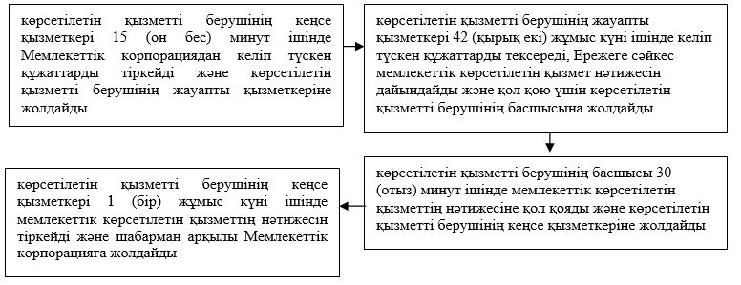

"Су объектілерін оқшауланған немесе бірлесіп пайдалануға конкурстық негізде беру" мемлекеттік көрсетілетін қызмет регламентіне 2-қосымша
"Су объектілерін оқшауланған немесе бірлесіп пайдалануға конкурстық негізде беру" мемлекеттік қызмет көрсетудің бизнес-процестерінің анықтамалығы

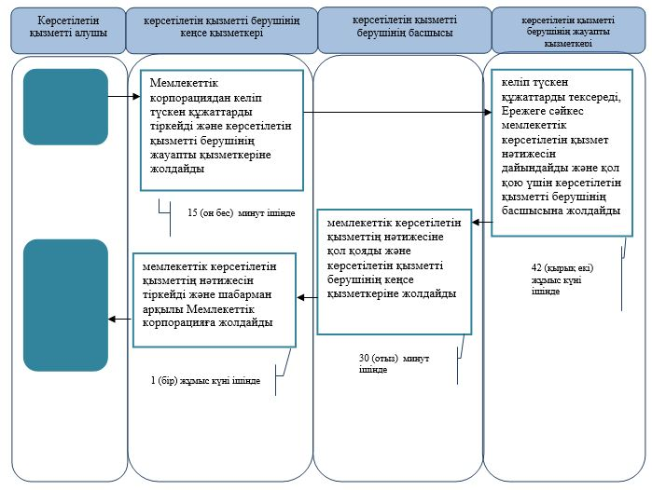

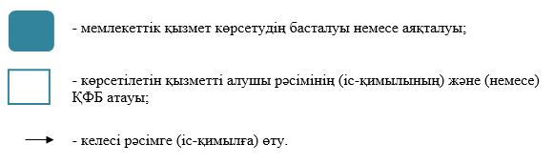

"Су объектілерін оқшауланған немесе бірлесіп пайдалануға конкурстық негізде беру" мемлекеттік көрсетілетін қызмет регламентіне 3-қосымша
Мемлекеттік корпорация арқылы мемлекеттік қызметті көрсету кезіндегі функционалдық өзара іс-қимылдың диаграммасы

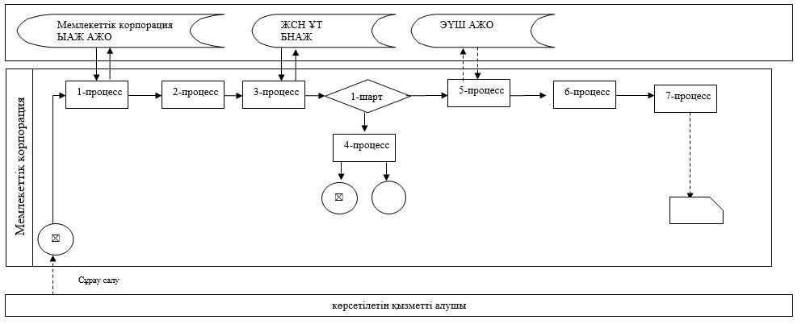

Кесте. Шартты белгілер

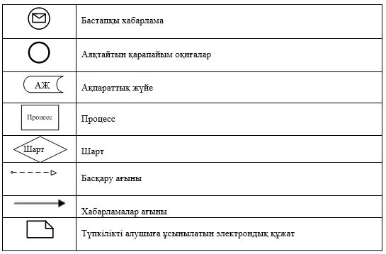

© 2012. Қазақстан Республикасы Әділет министрлігінің «Қазақстан Республикасының Заңнама және құқықтық ақпарат институты» ШЖҚ РМК

